**Міністерство освіти і науки України  
Національний технічний університет України  
«Київський політехнічний інститут імені Ігоря Сікорського»  
Факультет інформатики та обчислювальної техніки  
Кафедра обчислювальної техніки**

**Лабораторна робота №1**

з дисципліни  
«Дискретні структури»  
на тему «Графічне представлення графів»

Виконала: Перевірила:  
студента групи ІП-93 Сергієнко А. А.  
Зегельмана Марка Михайловича   
номер залікової книжки: 9314

Київ 2020

**Завдання на лабораторну роботу**

1. Представити у програмі напрямлений і ненапрямлений графи з заданими параметрами:

— число вершин *n*;

— розміщення вершин;

— матриця суміжності A.

2. Створити скрипт для формування зображення напрямленого і ненапрямленого графів у графічному вікні Scilab.

Варіант 9314:   
Число вершин *п =* 11;  
Розміщення вершин: трикутником.

**Текст програми**

<https://github.com/zemark-prog/KDM>

**Згенеровані матриці суміжності**

0 1 0 0 0 0 0 0 1 0 0

0 0 0 0 1 0 0 0 0 0 0

0 1 0 0 1 0 0 0 0 0 0

0 0 0 1 0 0 0 1 0 0 0

1 0 0 1 0 0 0 0 0 1 0

0 0 0 0 0 0 0 1 0 0 0

0 0 0 0 1 0 0 0 0 0 0

0 1 0 0 1 0 0 0 0 1 0

1 0 0 0 0 0 0 0 0 1 0

0 0 0 0 0 0 1 0 0 0 0

0 0 0 0 0 0 0 0 0 0 0

Матриця суміжності ненапрямленого графу:

0 1 0 0 1 0 0 0 1 0 0

1 0 1 0 1 0 0 1 0 0 0

0 1 0 0 1 0 0 0 0 0 0

0 0 0 1 1 0 0 1 0 0 0

1 1 1 1 0 0 1 1 0 1 0

0 0 0 0 0 0 0 1 0 0 0

0 0 0 0 1 0 0 0 0 1 0

0 1 0 1 1 1 0 0 0 1 0

1 0 0 0 0 0 0 0 0 1 0

0 0 0 0 1 0 1 1 1 0 0

0 0 0 0 0 0 0 0 0 0 0

**Результати виконання програми**

Напрямлений граф:

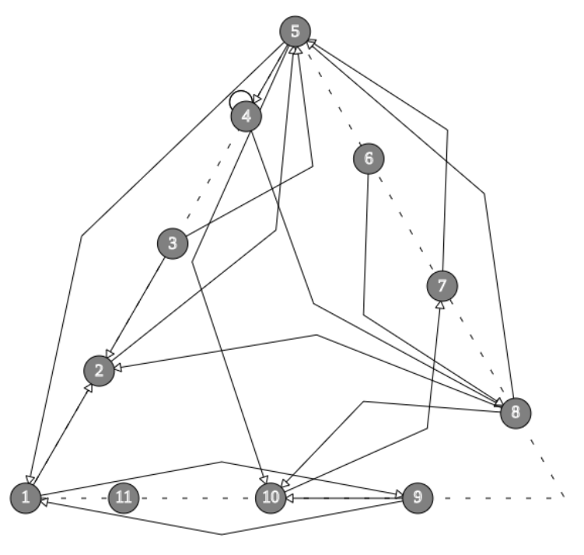

Ненапрямлений граф:

